# Reporte del estado del equipo contra el plan

Gráfica de Horas planeadas acumuladas vs Horas actuales acumuladas.

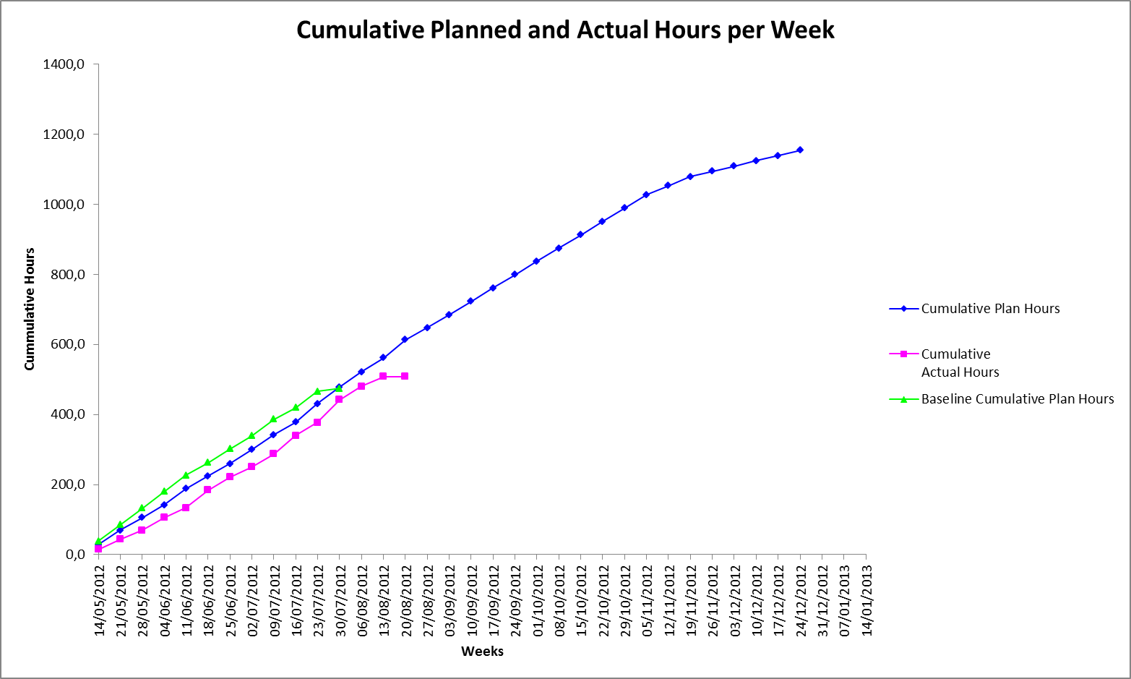

Gráfica de Horas planeadas vs Horas actuales por semana

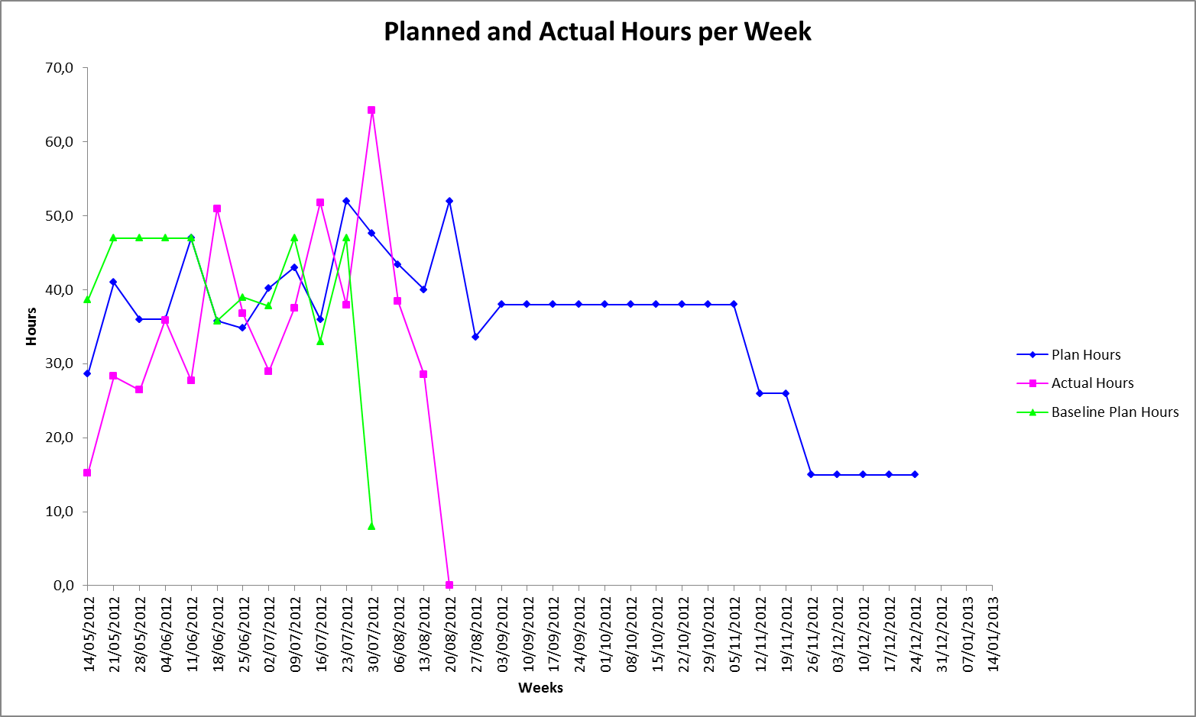

* Las horas comprometidas para esta semana fueron de 40, y se lograron 28,5 por lo la meta para la semana 14 del proyecto no se alcanzó, dada esta razón la herramienta predice tres semanas más para finalizar el proyecto. Actualmente en el proyecto se han invertido un total de horas de 508,7 y el valor planeado es de 561,4 horas.

Gráfica de valor ganado acumulado

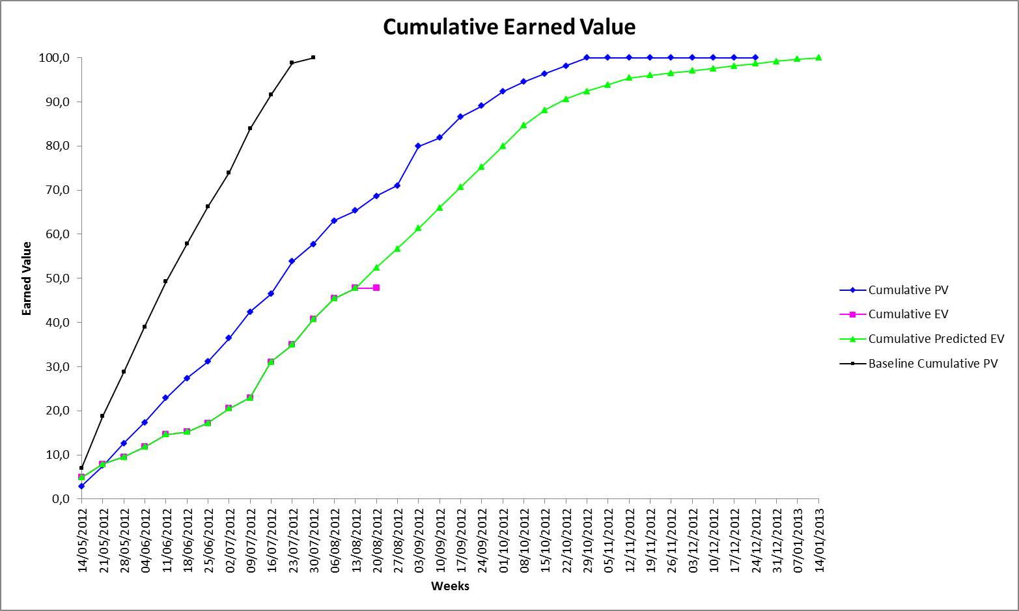

Gráfica de valor ganado por semana

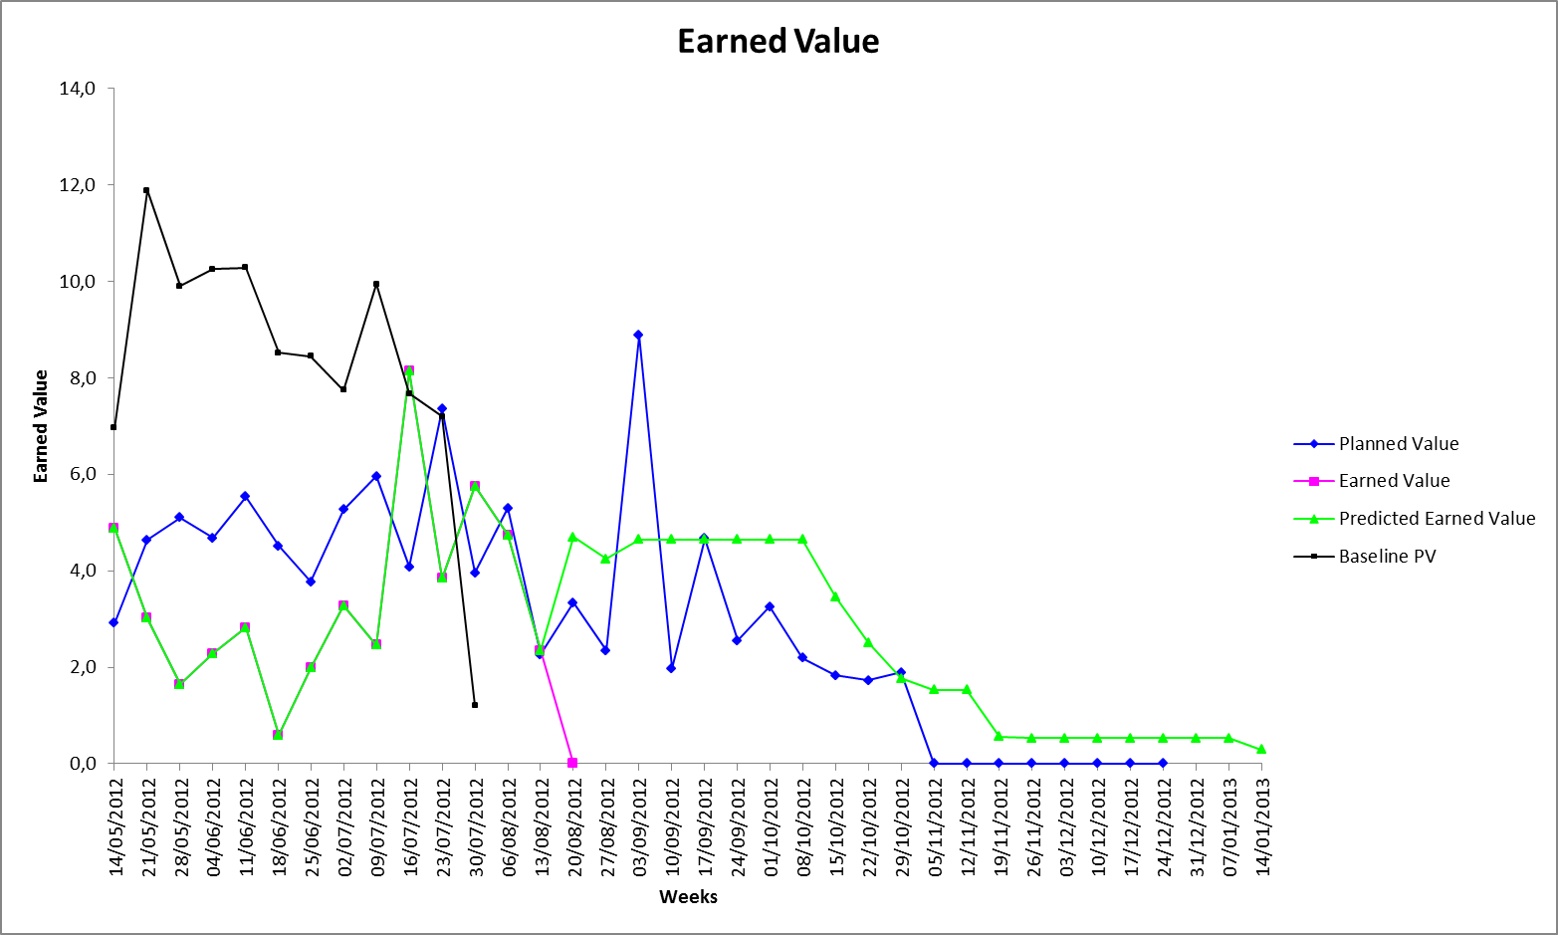

Se tiene un valor ganado actual de 47,8 y el planeado es de 65,3, la herramienta predice que en base a los históricos obtenidos, se terminara en tres semanas más después de lo planeado. Debe considerarse las horas de las actividades que se quedaron en progreso que fue de 23,4 posiblemente estas actividades provocaron que se extendiera el proyecto. La herramienta también muestra que el incremento de task hours se dio de un 76,4%; adicionalmente puede notarse que la semana para terminar los baselines del primer ciclo, fue la semana 11.

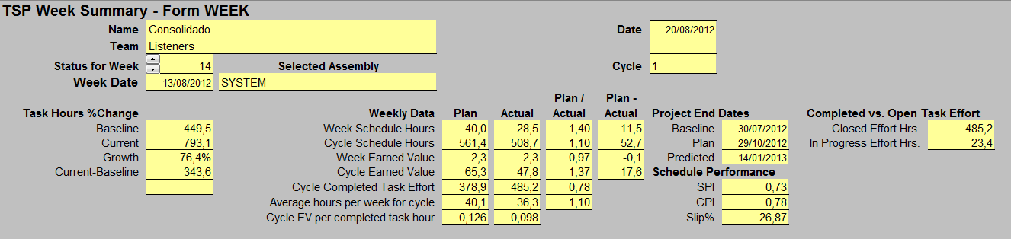

Fechas probables de finalización para cada recurso

Las fechas de terminación varian entre el 15 de octubre de 2012 y el 14 de enero de 2013, como se visualiza a continuación.

